○労働者災害補償保険法の適用を受ける東京都教育委員会職員の公務災害等に伴う休業補償等の支給に関する規則
昭和五三年五月一〇日
教育委員会規則第二四号
改正 昭和六一年九月三日教委規則第六四号
平成二一年一二月二四日教委規則第四五号
令和二年一〇月三〇日教委規則第四〇号
〔労働者災害補償保険法の適用を受ける東京都教育委員会職員の公務災害等に伴う休業補償の支給に関する規則〕を公布する。
労働者災害補償保険法の適用を受ける東京都教育委員会職員の公務災害等に伴う休業補償等の支給に関する規則
(昭六一教委規則六四・改称)
(目的)
第一条 この規則は、東京都教育委員会(以下「委員会」という。)が任命する労働者災害補償保険法(昭和二十二年法律第五十号。以下「法」という。)の適用を受ける非常勤職員(船員法(昭和二十二年法律第百号)第一条に規定する船員である者を除く。以下「職員」という。)の公務災害及び通勤災害に伴う休業補償及び休業援護金(以下「休業補償等」という。)の支給について定めることを目的とする。
(昭六一教委規則六四・平二一教委規則四五・一部改正)
(定義)
第二条 この規則において、「公務災害」、「通勤災害」及び「給付基礎日額」とは、それぞれ法第七条第一項第一号及び第二号並びに第八条に規定する業務災害、通勤災害及び給付基礎日額をいう。
(休業補償等の実施)
第三条 この規則で定める休業補償等の実施については、休業補償等を受けようとする者の請求に基づいて、委員会が行うものとする。
(昭六一教委規則六四・一部改正)
(休業補償)
第四条 職員が公務災害又は通勤災害により、療養のため勤務することができないときは、その勤務することができない第三日目まで(以下「第三日目まで」という。)の期間につき、休業補償として、給付基礎日額の百分の六十に相当する金額を支給する。ただし、当該期間中に、第三日目までの期間の賃金又は法第十二条の八第一項第二号に規定する休業補償給付若しくは法第二十一条第二号に規定する休業給付の支給を受けた日がある場合は、その日は、補償期間に算入しない。
(昭六一教委規則六四・一部改正)
(休業援護金)
第五条 前条の規定による休業補償を受ける者に対し、休業補償が支給される期間につき、休業援護金として給付基礎日額の百分の二十に相当する金額を支給する。
(昭六一教委規則六四・追加)
(休業補償等の請求)
第六条 休業補償等を受けようとする職員は、休業補償等請求書(別記様式)を、所属長を経由して委員会に提出しなければならない。
2 前項の休業補償等請求書には、当該職員が療養のため勤務することができないことを証明することができる書類を添付しなければならない。
(昭六一教委規則六四・旧第五条繰下・一部改正)
(支給の決定)
第七条 委員会は、前条の規定による請求を受理したときは、これを審査し、速やかに支給に関する決定を行わなければならない。
(昭六一教委規則六四・旧第六条繰下・一部改正)
(法の準用)
第八条 法第十二条の二の二及び第十二条の四の規定は、この規則による補償について準用する。
(昭六一教委規則六四・旧第七条繰下、平二一教委規則四五・一部改正)
附 則
この規則は、公布の日から施行し、昭和五十三年四月一日から適用する。
附 則(昭和六一年教委規則第六四号)
1 この規則は、公布の日から施行する。
2 この規則による改正後の労働者災害補償保険法の適用を受ける東京都教育委員会職員の公務災害等に伴う休業補償等の支給に関する規則第五条の規定は、昭和六十年四月一日以後に発生した事故に起因する公務災害又は通勤災害に係る休業補償を受ける者について適用する。
附 則(平成二一年教委規則第四五号)
この規則は、平成二十二年一月一日から施行する。
附 則(令和二年教委規則第四〇号)
1 この規則は、公布の日から施行する。
2 この規則の施行の際、この規則による改正前の労働者災害補償保険法の適用を受ける東京都教育委員会職員の公務災害等に伴う休業補償等の支給に関する規則の様式による用紙で、現に残存するものは、所要の修正を加え、なお使用することができる。
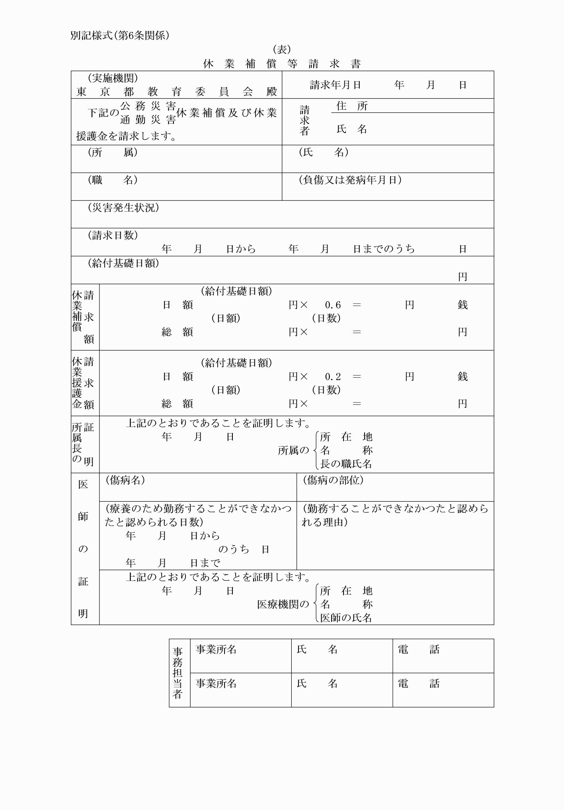
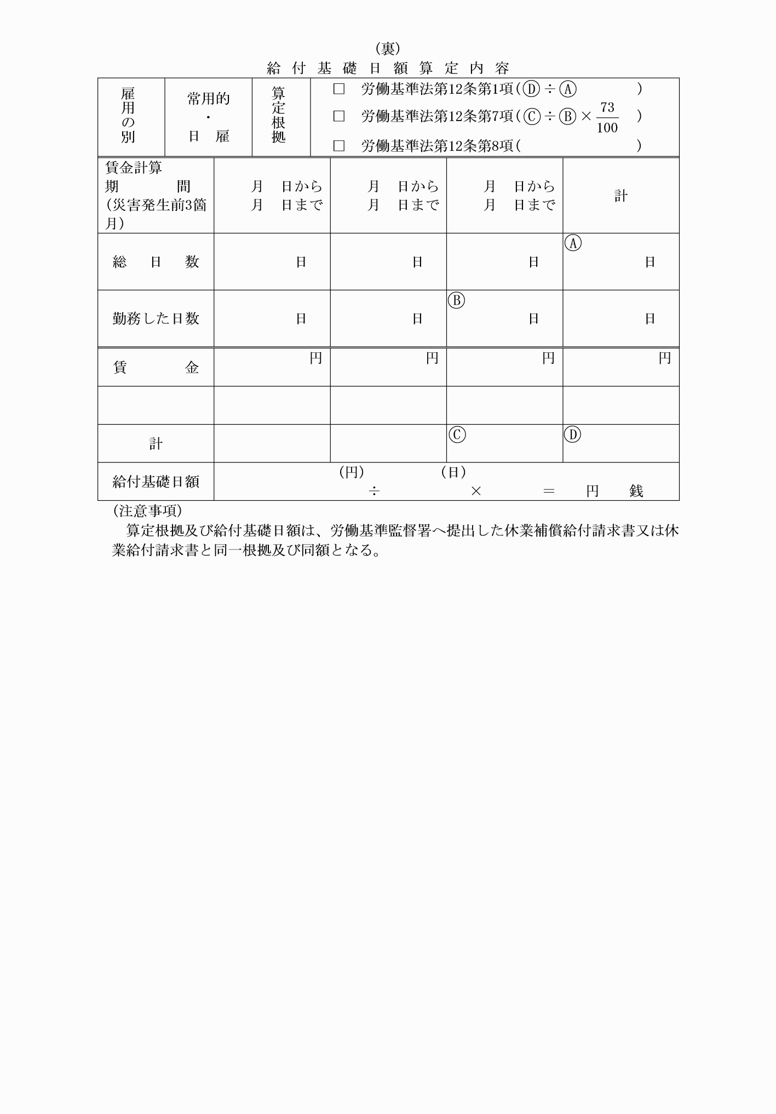
別記様式(第6条関係)
(昭61教委規則64・令2教委規則40・一部改正)

